Цель программы:
Развитие творческих способностей ребёнка посредством самовыражения через изготовление изделий из пластилина. Развитие мелкой моторики, координации движений рук, глазомера.
Задачи программы:
Обучающие:
- учить свободно пользоваться способами и приёмами лепки;
- учить создавать форму предмета на основе восприятия и самостоятельного наблюдения;
- учить навыкам сотрудничества с взрослыми и сверстниками, вести диалог;
- осваивать разнообразные пластические материалы;
- учить создавать оригинальные, неповторимые образы;
- учить организовывать самостоятельную художественно-творческую деятельность, выбирать средства (мелкие детали из бросового материала) для реализации художественного замысла.
Развивающие:
- развивать эстетическое восприятие и художественно-образное мышление ребёнка;
- развивать творческие способности детей;
- развивать наблюдательность, расширять кругозор;
- развивать интеллектуальную, творческую личность.
Воспитательные:
- воспитывать мастерство, чувство красоты и гармонии;
- прививать детям навыки трудолюбия и ответственности;
- приобщать ребёнка к миру прекрасного, развивать трудолюбие, усидчивость, художественный вкус, воображение, мышление, эмоциональное положительное отношение к миропониманию;
- повышать эмоциональную выразительность создаваемых детьми художественных образов.
Возраст детей, посещающих программу по дополнительному образованию «Пластилин графия» рассчитана на школьников, возраст которых 9 - 13 лет.
Сроки реализации данной программы рассчитан на 1 год. Занятия проходят 1 раз в неделю согласно графику работы. Продолжительность занятий 40-45 мин.
Формы и режим занятий: индивидуальные, групповые, коллективные с учетом возможностей детей.
Формы и методы проведения занятий:
1.Словесный метод обучения:
беседа;
рассказ;
2.Наглядные методы обучения:
демонстрационный материал;
показ;
3.Практический метод обучения:
пальчиковая гимнастика;
индивидуальная творческая деятельность.
Анализ работы.
Ожидаемые результаты и способы определения их результативности.
К концу обучения дети должны:
- Владеть приёмами работы технике «пластилинография»: лепить предметы простой и сложной формы;
- Качественно выполнять каждую работу;
- Пользоваться материалами и инструментами;
- Творчески подходить к выполнению своих работ, достигая их выразительности;
- Улучшится ручная умелость, мелкая моторика; синхронизуется работа обеих рук.
Результативность программы будет проводиться с помощью диагностики с целью выявить отрицательные и положительные моменты в работе. Подведение итогов работы воспитателя и детей будет проводиться участием в выставке готовых работ на базе СОГБУ «Яуза», участие в творческих конкурсах.

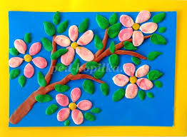

Наш адрес: 215047 Смоленская область, Гагаринский район, с. Карманово, ул. Октябрьская дом 8.

Смоленское областное государственное бюджетное учреждение «Гагаринский социально – реабилитационный центр для несовершеннолетних «Яуза»

Дополнительная общеобразовательная программа «Пластилинография»

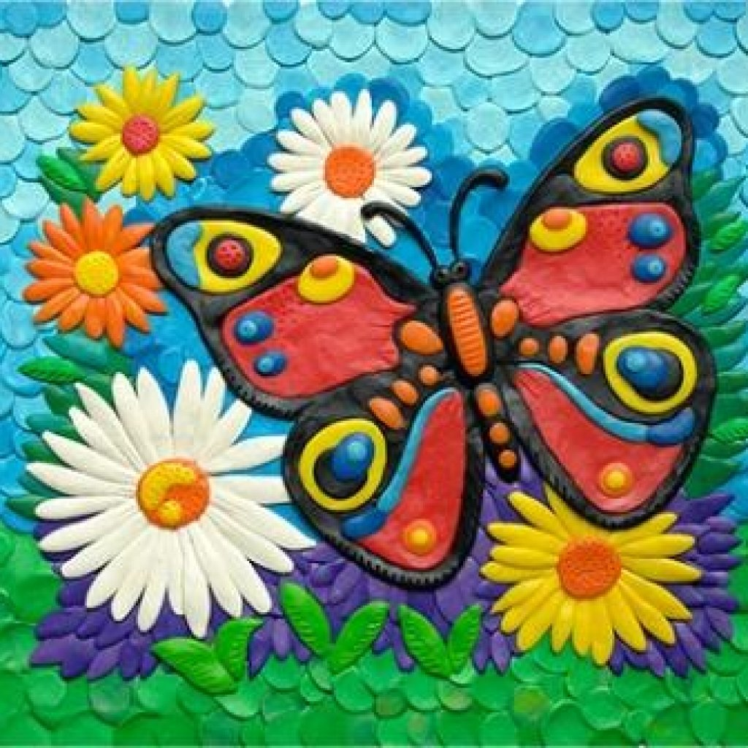

Педагог: Новосёлова Н. А.

с. Карманово

